PRACOVNÝ LIST – SUROVINOVÉ ZDROJE UHĽOVODÍKOV
K prírodným zdrojom uhľovodíkov patrí _________, ropa a ________________. Z hľadiska obnoviteľnosti ich zdrojov patria k ___________________________zdrojom a voláme ich aj __________________ palivá, (fossilis = skamenený).
Vznikli pred mnohými miliónmi rokov. ___________ je prevažne rastlinného pôvodu a vzniklo zo stromovitých _______________, ______________________ a ____________________ (Obr.1).
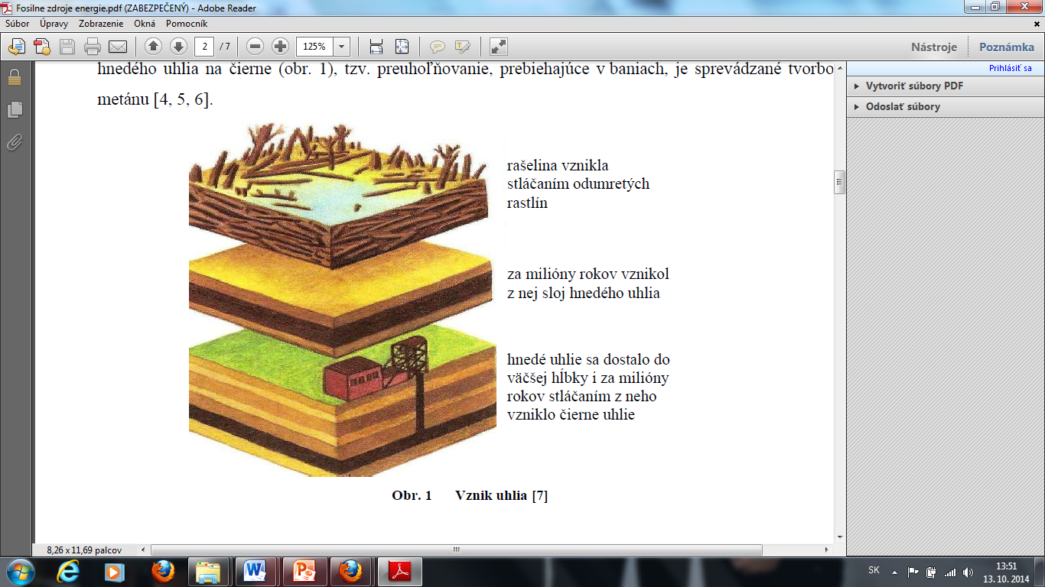
Obr. 1 Vznik uhlia
(Zdroj: http://kekule.science.upjs.sk/chemia/digitalna_kniznica/assets/data/Fosilne%20zdroje%20energie.pdf)
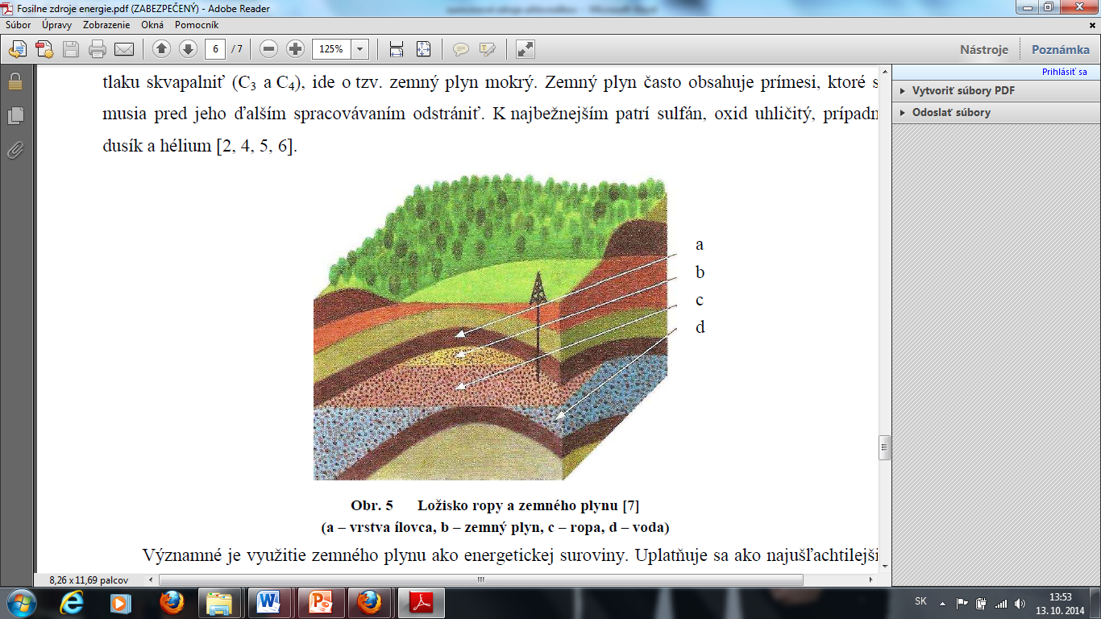
Z odumretých rastlín a hlavne malých morských živočíchov vznikla ___________ a ___________________________. Odumreté rastliny a živočíchy sa pomocou baktérií a bez prístupu vzduchu rozkladali až nakoniec vytvorili ložiská, ktoré sa nachádzajú hlboko pod zemským povrchom (Obr. 2).
zemný plyn
vrstva ílovca
ropa
voda

Obr. 2 Ložisko ropy a zemného plynu(Zdroj: upravené podľa http://kekule.science.upjs.sk/chemia/digitalna_kniznica/assets/data/Fosilne%20zdroje%20energie.pdf)
Uhlie
Má _______________lesklú farbu a ťaží sa hlbinnou ťažbou. Kvalita uhlia závisí od obsahu_____ . Čím a jeho obsah _________, je jeho kvalita _________. Hnedé uhlie sa nazýva____________. Ťaží sa povrchovou ťažbou, napr. v _____________. Má ____________ kvalitu ako čierne uhlie. Najkvalitnejšie uhlie sa volá ____________ a používa sa na vykurovanie. Čierne uhlie dovážame z ____________.
Ropa
Ropa je _____________ látka ___________ skupenstva, ktorá má _____________hustotu ako voda. Z chemického hľadiska je to zmes _____________, najväčšie zastúpenie v tejto zmesi majú alkány. Ropa sa ťaží pomocou vrtov, napríklad v Rusku a v Saudskej Arábii. Na Slovensku sú len malé náleziská ropy napr. na _____________, preto ropu dovážame z _________. Preprava ropy sa uskutočňuje ____________ alebo lodnou dopravou - __________.
Vyťažená ropa sa spracúvava frakčnou destiláciou. Na základe rôznej teploty varu zložiek ropy a postupne ňou získavame jednotlivé zložky – __________ (Obr. 3).
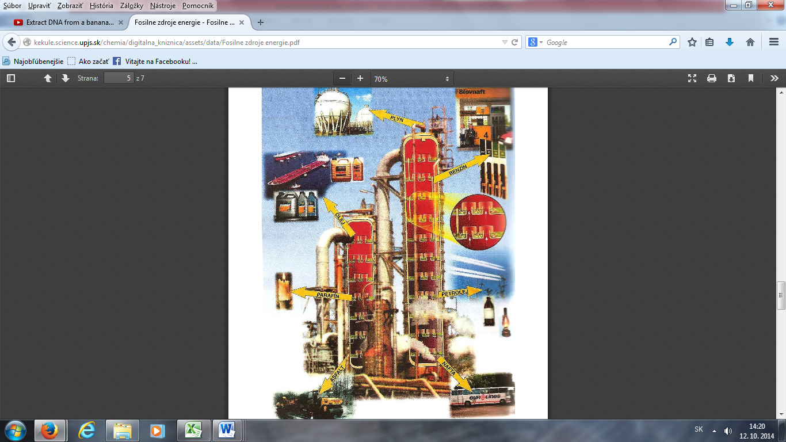
Vyrába sa z neho benzín, náplň petrolejových lámp
Pohonná látka nákladných áut
Povrchová úprava ciest
Výroba pohonných látok, čistenie škvŕn
Mazanie strojov
Výroba sviečok a leštidiel
benzín
nafta
olej
parafín
petrolej
asfalt

Obr. 3 Spracovanie ropy a jej zložky (Zdroj: upravené podľa http://kekule.science.upjs.sk/chemia/digitalna_kniznica/assets/data/Fosilne%20zdroje%20energie.pdf)

✓Úloha 1: Čiarou spojte výrobky z jednotlivých frakcií ropy.
✓Úloha 2: Aký je rozdiel medzi benzínom a naftou?
________________________________________________________________
________________________________________________________________
________________________________________________________________
________________________________________________________________

Online-pomocník: http://rozdiely.sk/rozdiel-medzi-naftou-a-benzinom/

Zemný plyn
Zemný plyn je bezfarebná __________ zmes uhľovodíkov. Veľmi často sa vyskytuje nad ložiskom ropy. Hlavnú zložku zemného plynu tvorí __________(až 95 %). Ďalšími zložkami zemného plynu sú C₂H₆_______, CH₃CH₂CH₂CH₃___________ a propán________________ a anorganické plyny CO₂ a sulfán.
Zemný plyn sa využíva v domácnosti najmä pri ______________a na_____________. Je bez zápachu a preto sa k nemu pridávajú rôzne prímesi – zlúčeniny síry. Toto je dôležité najmä pri unikaní zemného plynu do ovzdušia. Ľahko vybuchuje a môže spôsobiť udusenie.

Environmentálny vplyv fosílnych palív
oxid siričitý (SO₂), oxidy dusíka - NO_{x}, zlúčeniny arzénu a olova, popolček

CO₂, vodná para

spaľovanie uhlia
spaľovanie zemného plynu

✓Úloha 3: Označte ekologickejšie palivo v domácnosti a pre životné prostredie a svoj výber zdôvodnite.
Globálne dôsledky spaľovania fosílnych palív:____________________, ____________________, ___________________________________.
✓Úloha 4: Pomenujte alternatívne zdroje energie a diskutujte o potenciále ich využiteľnosti v podmienkach Slovenska.
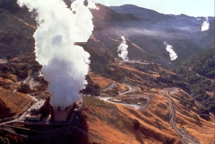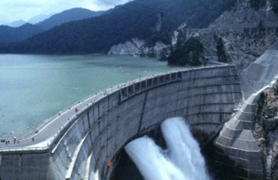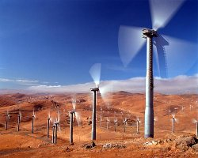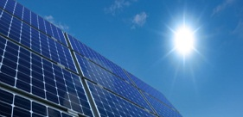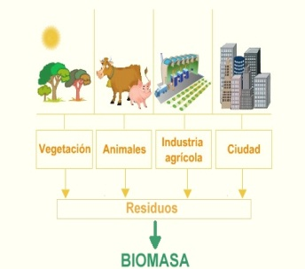
a_________________ b_________________ c________________d__________________ e_____________
Zaujímavosti na záver
1 liter oleja znehodnotí 5 miliónov litrov vody. Zdroje uhlia sú na______ rokov, ropy na 40 rokov, zemného plynu na _______________ rokov.

Zdroje obrázkov:
http://www.infovek.sk/predmety/biologia/seminar/energia.php
http://brokenfixit.com/house-clipart/
http://kekule.science.upjs.sk/chemia/digitalna_kniznica/assets/data/Fosilne%20zdroje%20energie.pdf)
http://newton.cnice.mec.es/materiales_didacticos/energia/biomasa.htm
http://www.vcc-international.com/sk/innovationen/energie/

